УДК 622.276М. Кл.³ Е 21 В 43/00

Способ подготовки скважинной продукции на газоконденсатных
месторождениях

Изобретение относится к способам подготовки газожидкостных смесей в системах сбора и транспорта природных углеводородов в нефтегазодобывающий промышленности.
Известен способ подготовки скважинной продукции с помощью газосепаратора (А. св. СССР, №987080, М. Кл.³ Е 21 В 43/34 опубликовано 07. 01. 83, БИ №1, 1983) содержащего всасывающий коллектор с верхней и нижней ступенями. В первой ступени установлена газоотводная трубка, а во второй – завихритель, газозащитная и сепарационная камеры. Повышение степени эффективности сепарации достигается размещением верхней ступени коллектора в сепарационной камере и сообщения её с нижней частью. Недостатком данного способа подготовки скважинной продукции является невысокая производительность подготовки скважинной продукции, и влияние на эффективность сепарации конструкционных размеров.
Наиболее близким к изобретению является способ подготовки скважинной продукции с помощью устройства внутритрубной одноступенчатой сепарации (А. св. СССР, №1554198, М. Кл.⁴ ВО1Д 45/12 дата подачи заявки 07.12.87, зарегистровано 01.12.89), содержащего корпус, переходники, диффузор, конусный завихритель с двумя рядами тангенциальных щелей, образованных направляющими лопатками, центральным кольцом и отводами отсепарированной жидкости в ёмкость - сборник. Сам же завихритель оборудован внутренней и наружной цилиндрическими вставками. Такое конструктивное решение способа сепарации скважинной продукции позволяет газожидкостную смесь разбивать на два потока с различной формой структуры потока, т.е. образуются два различных поля центробежных с различной интенсивностью вращения потока и как следствие, увеличивается эффективность сепарации скважинной продукции.
Недостатком данного устройства подготовки скважинной продукции является захлебывание внутритрубного сепаратора в случае залпового поступления жидкостной пробки 50 г/м³ . Жидкостная пробка не получая вращательного движения поступает в зону образованную корпусом и наружной цилиндрической вставкой и перекрывает полностью сечение конусного завихрителя, что ведет к резкому снижению эффективности сепарации скважинной продукции. В этом случае жидкость, поступившая в устройство внутритрубной сепарации, уносится потоком газа в технологические коммуникации (промысловые газосборные коммуникации и магистральный газопровод) способствуя образованию в них гидратов.
Цель изобретения – повышение эффективности подготовки скважинной продукции при залповом поступлении жидкостной пробки путём исключения её попадания в технологические транспортные коммуникации и повышения эффективности сепарации при нормальных условиях работы скважин.
Поставленная цель достигается тем, что во внутритрубном сепараторе устанавливается вторая ступень сепарации, при чем обе ступени сепарации конструктивно объединены через переходник-успокоитель, с диаметром равным диаметру технологической линии, в единый элемент. В первой ступени сепарации после конусного завихрителя с рассекателем вместо цилиндрической вставки, стабилизирующей направление поступления потока скважинной продукции во вторую ступень сепарации, установлен переходник-успокоитель, Во второй ступени сепарации завихритель газожидкостного потока представляет собой конус с углом в 37 ^{о} с наваренными в два ряда лопатками под углом в 30 ^{о}, а между этими рядами расположен кольцевой ввод газожидкостного потока во вторую ступень сепарации.
Предлагаемое устройство для внутритрубной двухступенчатой сепарации газа состоит из корпуса, переходников, завихрителей с двумя рядам лопаток одинакового направления, установленных конической вершиной против движения газожидкостного потока, внутреннего и наружного патрубков и отводов жидкости, конфузора и сборной емкости (рис.1).
Сущность принципа двухступенчатой сепарации заключается в следующем: поток природного газа после расширения в переходнике, срезается с острой вершины завихрителя, жидкая фаза отбрасывается в периферийную часть устройства и через первый отвод выносится в ёмкость. Центральный и приосевой потоки с мелкодисперсной и крупнодисперсной жидкостными фазами проходят соответственно через первый и второй ряды тангенциальных лопаток и принимают вращательной движение с различающимися скоростями. При этом скоагулированные капли жидкости из центрального и приосевого слоев отбрасываются к стенкам корпуса и через отвод поступают в ёмкость-сборник. Не полностью освобожденный от жидкости газ через переходник-успокоитель, с диаметром равным диаметру технологической линии, поступает во второй блок сепарации, где осуществляется последняя стадия сепарации. Во второй ступени сепарации газовый поток поступает на конусный завихритель газожидкостного потока с углом конуса 37 ^{о} с наваренными в два ряда лопатками под углом в 30 ^{о}, а между этими рядами расположен кольцевой ввод газожидкостного потока во вторую ступень сепарации. Пройдя вторую ступень сепарации, осушенный газ через газоотводящий патрубок направляется в технологические коммуникации (промысловые газосборные коммуникации и магистральный газопровод).
При определении конструктивных оптимальных размеров двухступенчатого сепаратора газа учитываются следующие конструктивные элементы аппарата:
1) диаметр корпуса - Д_{к};
- длина корпуса - L;
- диаметр конфузора (газоотводящего патрубка или переходника-успокоителя) - ;
- величина осевого сечения конфузора - S;
- объем сборной жидкости;
- выбор места монтажа устройства.
Диаметр корпуса устройства (модуля) зависит от диаметра газопровода (Д_{г}) и находится из соотношения:
Д_{к} / Д_{г}= 1,2 ÷ 1,5 (1)

конденсат
Газ +конденсат
газ
1
1
1
2
3
4

Рис. 1.Принципиальная схема двухступенчатого сепаратора
1-технологическая линия; 2-сепаратационный модуль первой ступени;
3- сепаратационный модуль второй ступени; 4-общая ёмкость для сбора
жидкости

В случае если скорость потока в газопроводе не превышает 4,0 ÷ 4,5 м/с, и содержание жидкости незначительно до 50 см³/м³ принимается нижний предел отношения Д_{к} / Д_{г} =1,5.
Определение диаметра устройства в зависимости от расхода, давления и скорости газожидкостного потока производиться по зависимости

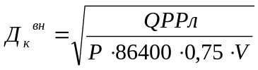, м (2)

где Q- расход газа, м³/ сут;
P - давление газа, МПа;
V - средняя скорость потока, м/ с.
Экспериментально установлено, что при скорости менее 4,5 м/с двухфазный поток имеет устойчивую расслоенно-раздельную форму структуры, что позволяет осуществить сепарацию газа в устройстве. Длина модуля ступени сепарации зависит от времени необходимого для осаждения жидкости и скорости движения потока в нем. От времени осаждения капель в модуле зависит равновесие сепарации. Для обеспечения осаждения капель жидкости минимального размера (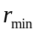) необходимо выбрать достаточную длину модуля ступени сепарации, так как, чем меньше диаметр капель, тем больше траектория движения их в аппарате.
Существует следующая зависимость от габаритных размеров аппарата:
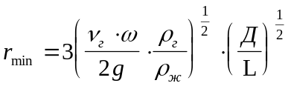 , (3)
где - скорость газа в свободном сечении сепаратора, м/с;
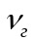 - кинематическая вязкость газа, м²/с;
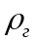 - плотность газа, проходящего через сепаратор;
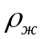 - плотность жидкости, образующей капли;
g - ускорение свободного падения, 9,81 м/с²;
Д, L - соответственно диаметр и длина аппарата, м.
Практика эксплуатации горизонтальных гравитационных сепараторов показала, что время, необходимое для осаждения жидкости в сепараторе в зависимости от размера капель составляет 0.5 – 1, мин.
Длина ступени сепарации определяется из соотношения:

L=(15÷25)Д_{к} (4)

При скоростях потока до 5 м/с длина принимается не менее 15.Д_{к}. При скоростях потока выше 5 м/с длина корпуса одной ступени сепарации должна быть не менее 25.Д_{к}.
Диаметр переходника – успокоителя и газоотводящего патрубка принимается равным диаметру технологической нитки, на которой установлен аппарат. При небольшом содержании жидкости в газе и малых скоростях потока диаметр газоотводящего патрубка определяется из соотношения:

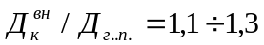 (5)
Нижний предел отношения диаметров принимается для условий небольшого содержания жидкости и скоростей потока в корпусе устройства до 2 ÷ 3 м/с. Верхний предел принимается для потоков с высоким и непостоянным содержанием количества жидкости, скорость которых достигает 4 ÷ 6 м/с и выше.
Так как расслоенная и кольцевая формы структуры потока не асимметричны течению, то есть осевая линия газового ядра не совпадает с осевой линией трубопровода, то газоотводящий патрубок должен быть установлен в корпусе с определенной асимметричностью. Величина осевого смещения определяется из выражения:

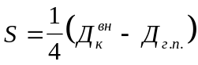 (6)

Длина газоотводящего патрубка l принимается:
- для устройства с диаметром корпуса до 400 мм - 1200 мм;
- для устройства с Д_{к} больше 400 мм - 1500 мм.
Патрубки для отвода жидкости из корпуса устройства устанавливаются под газоотводящими патрубками. Жидкостной поток, в первой ступени сепарации после конусного завихрителя поступает в тупиковую зону устройства и через патрубки стекает ёмкость-сборник, а газовый поток через переходник успокоитель поступает во вторую ступень сепарации Для газожидкостных потоков с большим содержанием жидкостных пробок, дополнительно устанавливается один патрубок отвода жидкости в начале корпуса устройства, сразу после расширения потока.
В качестве ёмкости-сборника (конденсатосборника) используется стандартная труба со сферическими заглушками, которая располагается под корпусом устройства. Диаметр конденсатосборника и его объём должен принимается исходя из предполагаемого количества улавливаемой жидкости и возможности автоматизации сброса её.
Устройство может широко применяться в различных узлах схемы сбора и подготовки продукции газоконденсатных месторождений с общей целью - удаления жидкости из линейных сооружений для обеспечения безгидратного режима работы транспортной системы.
Приведем расчет сепарационных элементов односекционного устройства внутритрубной сепарации газа для УППГ-1 Южно-Соленинского ГКМ
Определим среднюю скорость потока в газопромысловом коллекторе диаметром 325 мм и толщиной стенки 9 мм:
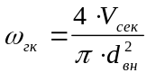, м/с (7)
где 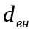- внутренний диаметр коллектора, м;
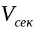 - секундный расход газа, м³/с.
Среднее давление в коллекторе Р=2,0 ÷ 2,5 МПа и максимальный текущий расход газа Q=2,3 млн.м³/сут, тогда =0,9 м³/с.
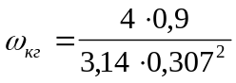= 12,16 м/с.
Из (7) можно определить и внутренний диаметр УВС обеспечивающий движение потока газа со скоростью 4,5 м/с:

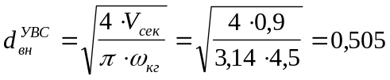м.
Расчет сепарационных элементов УВС газа произведен при помощи ЭВМ по предложенной выше методике.

Результаты расчета:
диаметр корпуса УВС газа, мм 530
длина УВС газа, мм 13250
диаметр газоотводящего патрубка, мм 426
осевое смещение газоотводящего патрубка, мм 21,5
длина газоотводящего патрубка, мм 1500

Расчет оценки эффективности процесса внутритрубной сепарации выполнен по методики расчета парожидкостного равновесия по уравнению состояния Пенга – Робинсона. Сущность, которого заключается в определении констант равновесия компонентов системы и молярного состава компонентов в жидкой и газообразной фазе.
На примере Южно-Соленинского ГКМ (ЮСГКМ) рассмотрим эффективность работы одноступенчатого и двухступенчатого сепарационного способа подготовки скважинной продукции. Технологические потери конденсата и унос его в газопровод в паровой фазе связан со снижением пластового давления до величины, не обеспечивающей условия НТС в системе подготовки на УППГ-1 и УППГ-2 (рисунок 2).
При одноступенчатой сепарации унос конденсата в паровой фазе в газопровод составляет 45,0 % от годовой добычи в целом по объединению, в том числе по Южно-Соленинскому ГКМ – 37 %, по Северо-Соленинскому ГКМ – 48,0%. В среднем, 72,0 % добываемого конденсата уходит в парообразном состоянии с транспортируемым газом, ухудшая гидравлические характеристики транспортных коммуникаций. Газоконденсатная смесь при движении по газопроводу претерпевает фазовые превращения, вызванные изменением термодинамических условий. Наличие жидкой фазы в транспортируемом узле снижает пропускную способность газопровода.
Для определения влияния недостаточной степени осушки газа по различным участкам магистрального газопровода были обработаны фактические ежемесячные данные его работы и установлена тенденция к увеличению потерь давления на участках газопровода. Самый большой перепад давления (до 1,15 МПа) отмечен на участке газопровода 93 - 127 км (после перехода через р. Хету) и это соответствует концу зимнего периода, тогда когда количество накопленной жидкости достигает максимального значения при наибольшей в году месячной добыче.
По данным обработки статистических данных производственно - диспетчерской службы (ПДС) за 1988 - 1998 гг. и исследований 1986 - 1998 гг. выявлено, что наиболее интенсивное выделение конденсата происходит на участках газопровода 0 - 35 км (до 74,0 % от потенциала), 35 - 68 км (около 2,0 %). Далее по газопроводу происходит унос конденсата в потоке газа. На конечном участке (196 - 256 км) при снижении давления до 43,0 % от нулевого в транспортируемом газе содержится до 24,0 % тяжелых углеводородов.
Эксплуатация сепарационных установок УППГ – 1 и УППГ – 2 показала, что температура сепарации по месторождениям изменяется в переходное время от минус 6 до минус 30 ⁰С, в летнее время от 21,3 до 23 ⁰С (июнь), а температура точки росы отсепарированного газа соответствует ОСТ 51.40-93 для газа, подаваемого в магистральный газопровод. Осредненная фактическая для зимнего периода температура точки росы по влаге составляет минус 36,7 ⁰С, а для летнего периода минус 12,0 ⁰С. Анализ результатов оценки эффективности работы сепараторов установок промысловой подготовки газа (УППГ) Южно - Соленинского промысла показал, что в среднем этот показатель находится на уровне 80,0 %.На Южно-Соленинском ГКМ при отсутствии 2 ступени сжатия на ДКС низкие давления на входе УППГ не позволяют в полном объеме поддерживать регламентные условия сепарации. Температуры сепарации при этом соответствуют климатометеорологическим условиям сезона. В таблице 1 приведен сводный материальный баланс извлеченного конденсата Южно-Соленинского ГКМ.
При добыче газа в летний период 445 млн. м³ из Южно-Соленинского ГКМ и 875 млн. м³ из Северо-Соленинского ГКМ в паровой фазе в газопровод, смешиваясь, поступает до 5 тыс.м³ конденсата
Основные технологические параметры установок предварительной подготовки газа на Южно-Соленинском месторождении приведены в таблице 2.

Таблица 1. Материальный баланс извлеченного конденсата
Статья баланса | Зима |  |  | Лето
Статья баланса | см³/м³ | % |  | см³/м³ | %
Изменение пластового давления от начального до текущего  Призабойная зона (1,55 - 1,35 МПа)  В стволе скважины (1,55 - 2,10 МПа)  В шлейфе до СП (2,10 - 2,80 МПа)  Подлежит извлечению в системе подготовки  Поступает на ТЭЦ в паровой фазе (унос в газопровод)  Итого | 13,5  2,0  5,5  7,0  28,0  2,0  30,0 |  | 45,0  6,7  18,3  23,3  93,3  6,7  100 | 13,5  2,0  5,5  2,0  23,0  7,0  30,0 |  | 45,0  6,7  18,3  6,7  76,7  23,3  100

Таблица 2.Технологические параметры УППГ и дожимной компрессорной станции
Показатели | УППГ-2 | УППГ-1 | ДКС
1 | 2 | 3 | 4
Давление, МПа  Зимний период:  - на входе  - сепарации  - на выходе  Летний период:  - на входе  - сепарации  - на выходе  Температура, К  Зимний период:  -окружающей среды  - сепарации  - на выходе  Летний период:  - окружающей среды  - сепарации  - на выходе  точки росы по влаге:  - зимний период  - летний период | 2,96  2,78  2,76  2,80  2,62  2,62  253,9  256,3  256,3  280,9  277,3  282,6  -  - | 2,92  2,74  2,72  2,80  2,61  2,61  253,9  255,3  255,1  280,9  275,3  280,9  -  - | 2,69  -  4,06  2,44  -  3,40  253,9  -  279,3  280,9  -  303,3  -  -

Эксплуатация месторождений происходит в условиях резкой неравномерности суточного газопотребления (К_{р} = 1,6 - 2,0) в самых холодных (январь, февраль) и теплом (июль) месяцах года. Продолжительность "холодного" периода составляет 8 месяцев со среднемесячной температурой от минус16 в октябре до минус 41 ^{о}С в феврале, и "теплого" периода – 4 месяца со среднемесячными температурами в июле 6 и сентябре 3 ^{о}С.
Так как, добываемая скважинная продукция транспортируется на расстояние свыше 250 км при отсутствии по трассе линейной компрессорной станции, термодинамические условия движения углеводородного сырья изменяется в пределах, определяемых температурой окружающей среды и условиями прокладки участков газопровода при пересечении водных преград (вантовые переходы, докера). Учитывая неоднократное пересечение водных преград и влияние недостаточной очистки газа на перепад давлений по участкам газопровода, особое внимание требует необходимость поддержания на установках комплексной подготовки газа (УКПГ) температуры точки росы по влаге и углеводородам.
Для оценки эффективности внутритрубной сепарации на УППГ-1 Южно – Соленинского ГКМ были произведены расчеты парожидкостного равновесия по методике определения парожидкостного равновесия по уравнению состояния Пенга - Робинсона, в основе которого лежит определение констант равновесия компонентов системы и молярного состава компонентов в жидкой и газообразной фазе на основании исходных данных представленных в таблице 3. Результаты расчета на ЭВМ на рабочее давление 2,5 МПа приведены ниже в таблицах 4 и 5.

Таблица 3. Исходные данные для расчета процесса сепарации
Состав газа | С, % | T_{k,} К | P_{k,} МПа | Ацентричский  фактор | Молекулярный вес
С₁ | 95.79 | 190.5 | 4.70 | 0.013 | 16.043
С₂ | 3.26 | 206.0 | 1.90 | 0.105 | 30.070
С₃ | 0.10 | 369.6 | 4.30 | 0.152 | 44.097
iС₄ | 0.20 | 404.0 | 3.70 | 0.192 | 58.124
nC₄ | 0.04 | 420.0 | 3.80 | 0.201 | 58.124
C₅₊ | 0.19 | 460.0 | 3.40 | 0.250 | 109.00
N₂ | 0.21 | 125.2 | 3.46 | 0.040 | 28.016
CO₂ | 0.21 | 304.0 | 7.54 | 0.420 | 44.011

По результатам расчета построены круговые диаграммы содержания молярных долей С_{5+высш} компонентов в жидкой x_{i} и газовой y_{i} фазах в зависимости от температуры (рисунок 3).

Таблица 4. Результаты расчета содержания жидкой фазы при температуре 233 и 253 К

Компонентный  состав газа | Рабочее давление 2,5 МПа
Компонентный  состав газа | Температура 233 К |  |  | Температура 253 К
Компонентный  состав газа | x_{i} | y_{i} | К_{i} | x_{i} | y_{i} | К_{i}
С₁ | 0,20243 | 0,95544 | 4,73119 | 0,20568 | 0,95404 | 4,73136
С₂ | 0,02295 | 0,03610 | 1,42120 | 0,02284 | 0,03720 | 1,42134
С₃ | 0,02166 | 0,00097 | 0,04489 | 0,02016 | 0,00117 | 0,04492
iС₄ | 0,13582 | 0,00182 | 0,01340 | 0,13321 | 0,00204 | 0,01353
nC₄ | 0,04038 | 0,00035 | 0,00857 | 0,04003 | 0,00039 | 0,00859
C₅₊ | 0,56943 | 0,00113 | 0,00199 | 0,56968 | 0,00108 | 0,00173
N₂ | 0,00012 | 0,00210 | 16,88058 | 0,000135 | 0,00199 | 15,86558
CO₂ | 0,00721 | 0,00209 | 0,29029 | 0,00826 | 0,00208 | 0,27829

Таблица 5.Результаты расчета содержания жидкой фазы при температуре 273 и 293 К
Компонентный состав газа | Рабочее давление 2,5 МПа
Компонентный состав газа | Температура 273 К |  |  | Температура 293 К
Компонентный состав газа | x_{i} | y_{i} | К_{i} | x_{i} | y_{i} | К_{i}
С₁ | 0,20211 | 0,95263 | 4,73179 | 0,20667 | 0,95173 | 4,73209
С₂ | 0,02274 | 0,03840 | 1,42152 | 0,02235 | 0,03910 | 1,42170
С₃ | 0,02006 | 0,00126 | 0,04529 | 0,01966 | 0,00177 | 0,04679
iС₄ | 0,13262 | 0,00264 | 0,01361 | 0,13142 | 0,00272 | 0,01380
nC₄ | 0,03928 | 0,00043 | 0,00863 | 0,03939 | 0,00055 | 0,00139
C₅₊ | 0,56982 | 0,00086 | 0,00158 | 0,57123 | 0,00069 | 0,00139
N₂ | 0,00015 | 0,00180 | 15,43055 | 0,000169 | 0,00168 | 14,45258
CO₂ | 0,00871 | 0,00198 | 0,24059 | 0,00911 | 0,00179 | 0,23459

Результаты расчёта разделения газожидкостной смеси на газовую и жидкую фазы в сепараторе и диаграммы построенные по ним показывают, что мольные доли тяжелых компонентов смеси в газовой фазе увеличиваются с повышением температуры. Таким образом, проведенные расчеты по УВТС показали, что его применение наиболее эффективно при наиболее низкой температуре. Эффективность работы одноступенчатого аппарата в данном технологическом процессе зависит от температуры окружающей среды. При температуре ниже минус 20 ⁰С эффективность конденсации высока, по сравнению с положительной температурой.
Технологические расчёты и промысловые исследования эффективности работы одноступенчатого сепаратора на Южно-Соленинском ГКМ показали, что эффективность одноступенчатой сепарации в зависимости от температуры окружающей среды меняется от 96 % (в зимнее время) до 92 % (летнее время)
По результатам испытаний принимается, что первая ступень сепарации будет работать с эффективностью 93% с учетом того, что с уменьшением количества жидкости в газе эффективность сепарации снижается. Это значение для второй ступени сепарации составляет 85%. При этом общая эффективность двухступенчатого аппарата будет составлять 98,9%.
Общий материальный баланс жидкости при сепарации газа в двухступенчатом аппарате приведен в таблице 6.
Таблица 6 - Материальный баланс жидкости при сепарации газа двумя последовательно соединенными УВС.
Потенциальное содержание  капельной жидкости,см³/нм³ | Количествово жидкости в 1^{ой}ступени,см³/нм³ | Эффективность1^{ой} ступени,% | Унос жидкости в1^{ой}ступени,см³/нм³ | Количествово жидкости в 2^{ой} ступени,см³/нм³ | Эффективность 2^{ой} ступени,% | Количествово жидкости в 1^{ой} и 2^{ой} ступенях,см³/нм³ | Унос жидкости в трубу  ,см³/нм³ | Общая эффективность, %
110 | 102.3 | 93 | 7.7 | 6.5 | 85 | 108.8 | 1.2 | 98.9

Результаты расчета двухсекционного сепарационного аппарата приведены ниже.
диаметр корпуса аппарата, мм 720
длина аппарата L, мм 18000
диаметр газоотводящего патрубка, мм 520
осевое смещение газоотводящего патрубка, мм 44
длина газоотводящего патрубка, мм 1500

Таким образом, из 110 см³/нм³ жидкости в первом УВС будет уловлено 102,3 см³/нм³, а на втором УВС из 7,7 см³/нм³ (110-102.3) будет уловлено 6,5 см³/нм³. Унос жидкой фазы в межпромысловый коллектор составит 1.2 см³/нм³.
Произведем расчет парожидкостного равновесия по уравнению состояния Пенга – Робинсона внутритрубной сепарации для двухступенчатого аппарата. В данном случае мы учитываем, что параметры на входе во вторую ступень сепарации будут соответствовать параметрам на выходе из первой ступени сепарации. Результаты расчета приведены в таблицах 7 и 8.

Таблица 7. Результаты расчета содержания жидкой фазы при температуре 233 и 253 К
Компонентный  состав газа | Число компонентов 8 |  |  |  |  | Число компонентов 8
Компонентный  состав газа | Рабочее давление,МПа 2,5 |  |  |  |  | Рабочее давление, МПа 2,5
Компонентный  состав газа | Температура, К 233 |  |  |  |  | Температура, К 253
Компонентный  состав газа | x_{i} |  | y_{i} |  | К_{i} | x_{i} | y_{i} |  | К_{i}
С₁ | 0,203145 | 0,95496 |  | 4,73119 |  | 0,20568 | 0,95311 | 4,73136
С₂ | 0,02295 | 0,0363 |  | 1,42120 |  | 0,02284 | 0,0377 | 1,42134
С₃ | 0,02166 | 0,00087 |  | 0,04489 |  | 0,02016 | 0,00121 | 0,04492
iС₄ | 0,13563 | 0,00187 |  | 0,01340 |  | 0,13321 | 0,00235 | 0,01353
nC₄ | 0,04017 | 0,00038 |  | 0,00857 |  | 0,04003 | 0,00041 | 0,00859
C₅₊ | 0,56913 | 0,00123 |  | 0,00199 |  | 0,56968 | 0,00101 | 0,00173
N₂ | 0,000105 | 0,00230 |  | 16,88058 |  | 0,000135 | 0,00213 | 15,86558
CO₂ | 0,00721 | 0,00209 |  | 0,29029 |  | 0,00826 | 0,00208 | 0,27829

Таблица 8.Результаты расчета содержания жидкой фазы при температуре 273 и 293 К
Компонентный  состав газа | Число компонентов 8 |  |  |  | Число компонентов 8
Компонентный  состав газа | Рабочее давление, МПа 2,5 |  |  |  | Рабочее давление, МПа 2,5
Компонентный  состав газа | Температура, К 273 |  |  |  | Температура, К 293
Компонентный  состав газа | x_{i} |  | y_{i} | К_{i} | x_{i} | y_{i} |  | К_{i}
С₁ | 0,20709 | 0,95155 |  | 4,73179 | 0,20703 | 0,95138 | 4,73209
С₂ | 0,02274 | 0,0389 |  | 1,42152 | 0,02235 | 0,0391 | 1,42170
С₃ | 0,020001 | 0,00142 |  | 0,04529 | 0,01966 | 0,00187 | 0,04679
iС₄ | 0,13242 | 0,00274 |  | 0,01361 | 0,13142 | 0,00272 | 0,01380
nC₄ | 0,03919 | 0,00054 |  | 0,00863 | 0,03923 | 0,00061 | 0,00873
C₅₊ | 0,56973 | 0,00091 |  | 0,00158 | 0,57113 | 0,00075 | 0,00139
N₂ | 0,00014 | 0,00191 |  | 15,43055 | 0,000158 | 0,00178 | 14,45258
CO₂ | 0,00868 | 0,00203 |  | 0,24059 | 0,00902 | 0,00179 | 0,23459
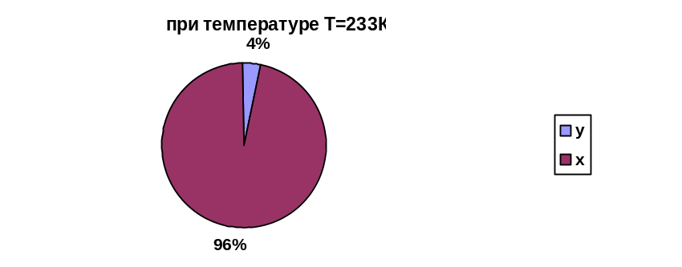
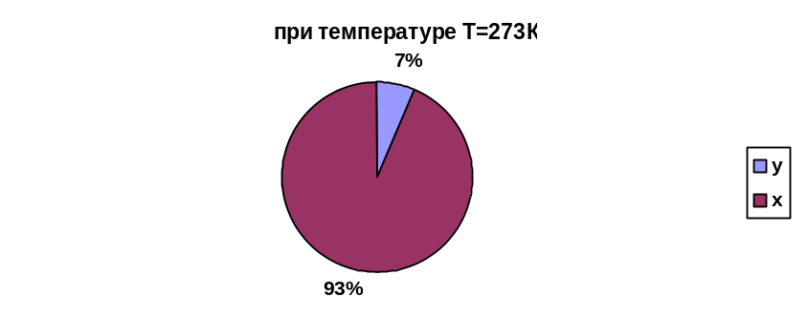
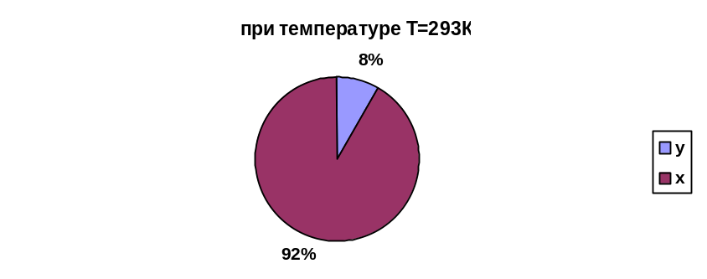
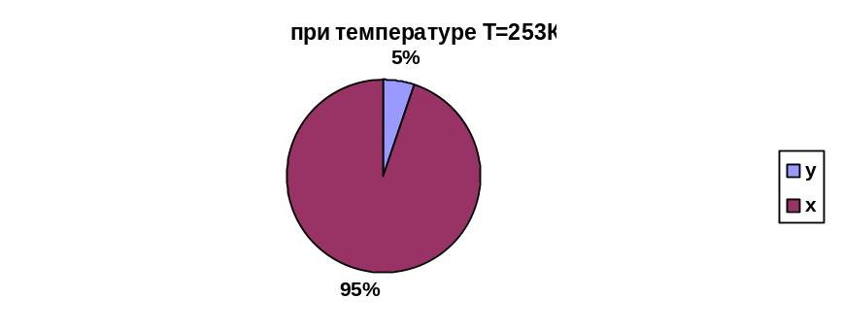

Рисунок 3. Круговые диаграммы содержания молярных долей С_{5+выс} компонентов в жидкой x_{i} и газовой y_{i} фазах в зависимости от температуры для одноступенчатого сепаратора

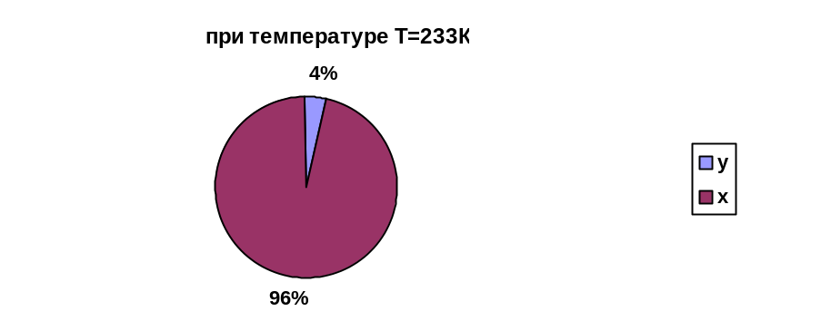По результатам расчета построим круговые диаграммы содержания молярных долей С_{5+высш} компонентов в жидкой x_{i} и газовой y_{i} фазах в зависимости от температуры.

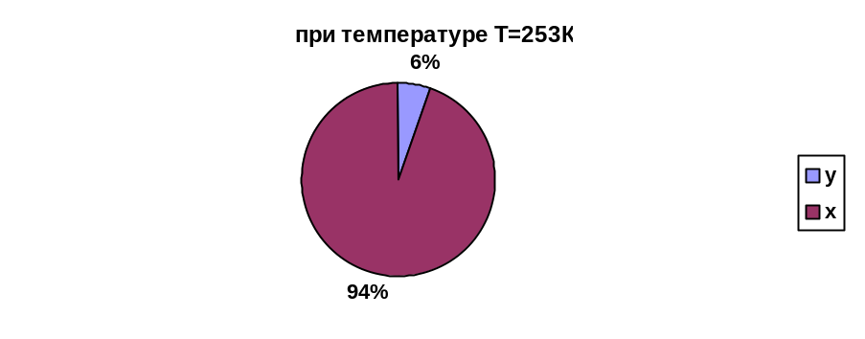

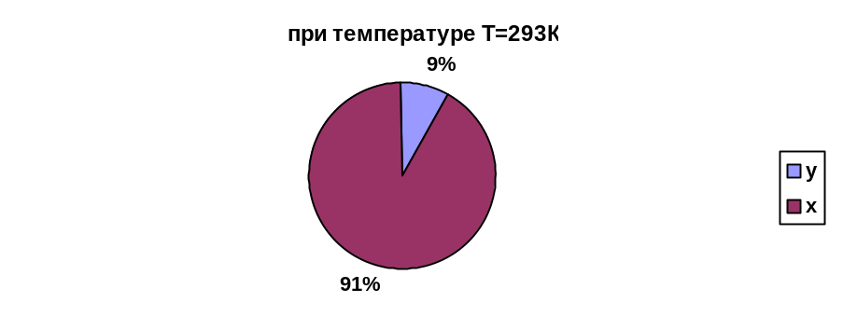

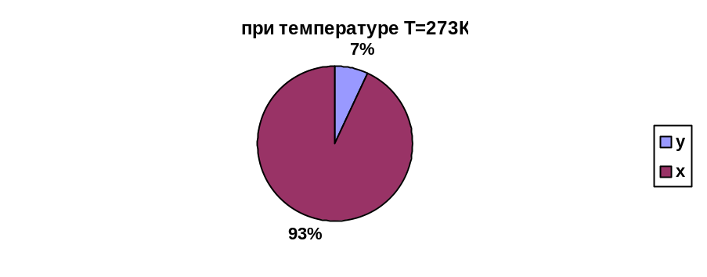

Рис.4 Круговые диаграммы содержания молярных долей С_{5+выс} компонентов в жидкой x_{i} и газовой y_{i} фазах в зависимости от температуры для двухступенчатого сепаратора

Из полученных результатов расчета разделения газожидкостной смеси на газовую и жидкую фазы в сепараторе и диаграмм построенных по этим результатам видно, что мольные доли тяжелых компонентов смеси в газовой фазе увеличивается с повышением температуры. Следовательно, двухсекционный аппарат более эффективен при низкой температуре, что еще раз подтверждает применение его в условиях Крайнего севера. Так же по этим диаграммам видно, что эффективность двухступенчатого сепаратора значительно выше одиночного.
ФОРМУЛА ИЗОБРЕТЕНИЯ
1.Способ подготовки скважинной продукции на газоконденсатных месторождениях, включающий в себя внутритрубную сепарацию газожидкостного потока путем создания его расслоенной структуры с мелкодисперсной и крупнодисперсной фазами на конусном завихрителе, с последующим выводом отсепарированной жидкости в емкость-сборник, о т л и ч а ю щ и й с я тем, что с целью повышения эффективности подготовки скважинной продукции при залповом поступлении жидкостной пробки и исключения попадания её в технологические транспортные коммуникации и повышения эффективности сепарации при нормальных условиях работы скважин во внутритрубном сепараторе устанавливается вторая ступень сепарации, при чем обе ступени сепарации конструктивно объединены через переходник-успокоитель, с диаметром равным диаметру технологической линии, в единый элемент.
2. Способ по п.1 отличающийся тем, что в первой ступени сепарации после конусного завихрителя с рассекателем вместо цилиндрической вставки, стабилизирующей направление поступления потока скважинной продукции во вторую ступень сепарации, установлен переходник-успокоитель.
3. Способ по п.1 отличающийся тем, что во второй ступени сепарации завихритель газожидкостного потока представляет собой конус с углом в 37 ^{о} с наваренными в два ряда лопатками под углом в 30 ^{о}, а между этими рядами расположен кольцевой ввод газожидкостного потока во вторую ступень сепарации.

Т-203-1
С-201-1
С-201-2
С-201-1
Жидкость в резервуарный парк
Газопровод на ГС
Газ дегазации
на факел
гребёнка №1
гребёнка №2

Рисунок 2. Технологическая схема УППГ-2 Южно-Солёнинского ГКМ

